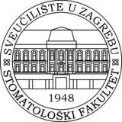
SVEUČILIŠTE U ZAGREBU
STOMATOLOŠKI FAKULTET
Međunarodna suradnja
OBAVIJEST
Assistant Professor Ivan Stojanov, DMD MMSc

Department of Oral and Maxillofacial Medicine and Diagnostic Sciences
Case Western Reserve University School of Dental Medicine (SAD)
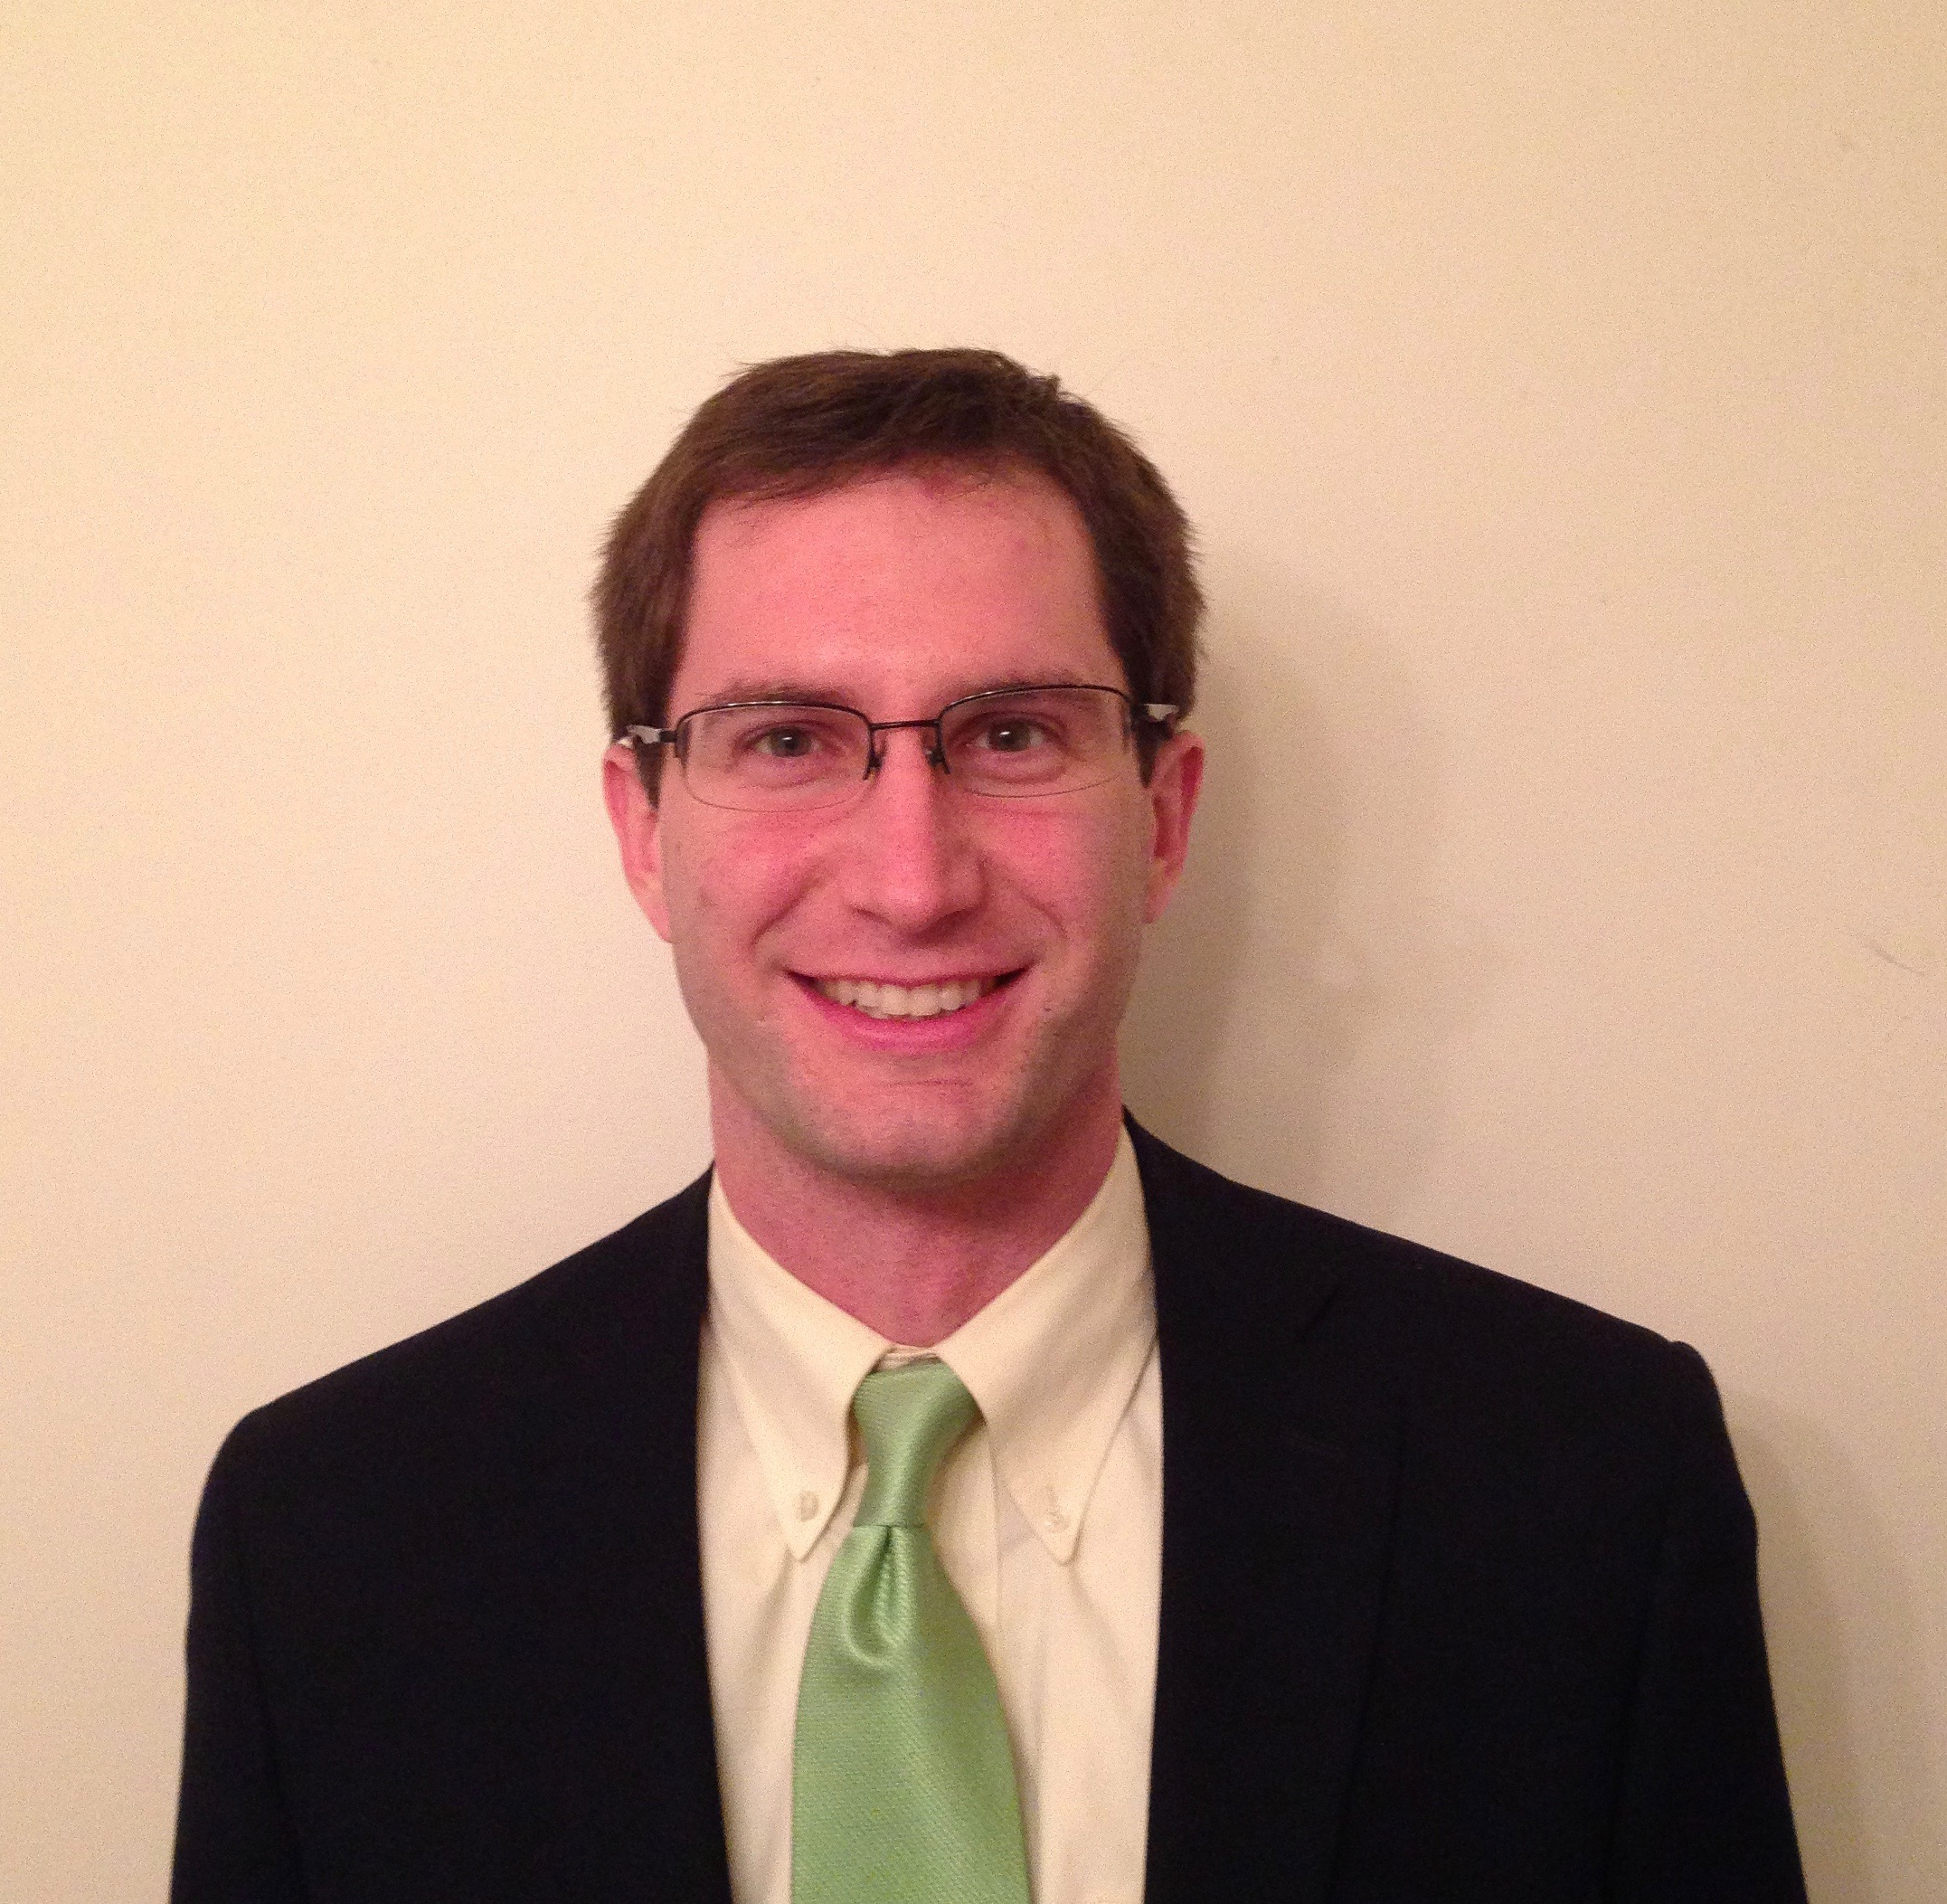

održat će predavanje

„Leukoplakia and other white lesions“
Ponedjeljak, 15. svibnja 2017., 13:00 sati
Velika predavaonica, Gundulićeva 5

